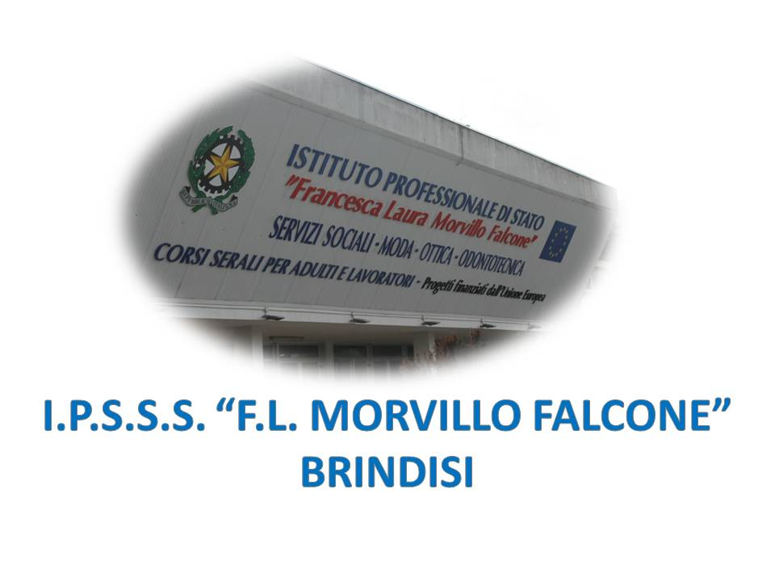

ISTITUTO PROFESSIONALE DI STATO PER I SERVIZI SOCIALI
“Francesca Laura MORVILLO FALCONE”
Via Galanti, 1 - Tel. 0831/513991
brrf010008@istruzione.it – brrf010008@pec.istruzione.it
www.morvillofalconebrindisi.edu.it
72100 B R I N D I S I

MATERIA: Insegnamento Religione Cattolica (ore settimanali: 1 ora settimanale).
CLASSE: VB OTTICO
ANNO SCOLASTICO: 2021/2022
DOCENTE: Ugolini Cristina
Libro di testo:

IL RESPIRO DEI GIORNI

Argomenti: - 1 IL MISTERO DELLA VITA E DELLA PERSONA
- 2 IL VALORE DELLA VITA E DELLA PERSONA
- 3 IL DESTINO ULTIMO DELL’UOMO

Argomenti di Educazione Civica:
- EDUCAZIONE ALLA LEGALITA’
- IL VOLONTARIATO

CONTENUTI
- Ascolto e analisi del canto “Che sia Benedetta”,
- Le caratteristiche della persona,
- La sacralità della vita – Ascolto del canto “La vita è un dono”,
- L’aborto,
- Fecondazione assistita: omologa ed eterologa,
- La mafia e le sue origini,
- La legalità e la storia di Peppino Impastato,
- Il volontariato,
- La solidarietà e la condivisione nel volontariato,
- La Carta dei valori del volontariato,
- Le associazioni di volontariato,
- La posizione dela Chiesa in merito alla fecondazione artificiale,
- Commento di una testimonianza “Uno straordinario progetto d’amore di none Valentino”,
- La Bioetica laica e la Bioetica Cattolica,
- L’Eutanasia / Dolce morte
- Il testamento biologico,
- La Pasqua cristiana,
- DAT e fine vita,
- La pena di morte,
- Lettura e analisi della lettera di Carla Tacher condannata a morte nel Texas,
- La speranza cristiana.
Brindisi, 9 giugno 2022

Gli alunni

Il docente
Ugolini Cristina

